Compte-rendu d’observations astronomiques
du 29 août 2011

Participants
- Franck, Yves, Christian ; invités : Guy et Sébastien

Préliminaires
- choix de la date : ENFIN ! un créneau météo semble se dessiner en ce mois d’août pourri ! le tam-tam est battu sur le ‘chat en direct’ du site AstroSaône ; Fabrice et Jean-Louis sont obligés de décliner, mais Franck, Christian et Yves se déclarent disponibles
- choix du lieu : top secret !!
  - nous sommes à la recherche de sites – non pas idéaux (nous savons pour cela qu’il faut s’éloigner de Mâcon et nous avons prévu de consacrer une prochaine ‘expédition’ à un site plus lointain) – mais acceptables
  - décision est prise de se retrouver en un lieu des monts du Mâconnais où - COÏNCIDENCE INCROYABLE - Franck et Christian– par le plus grand des hasards – ont déniché et proposé il y a quelques jours le même champ… comme site potentiel pour nos observations !!
  - comme les chemins avoisinants regorgent de mûres succulentes, et que le champ appartient à la pourvoyeuse en fromages de chèvres de Franck et Christian, vous comprendrez que le site soit qualifié ‘site top secret n°1’ (STS1) - dont les coordonnées GPS ne seront communiqués qu’aux membres d’AstroSaône à jour de leur cotisation annuelle !!

Mise en bouche
- à 21h30, Franck et Christian – en attendant Yves et Sébastien – au point de regroupement convenu devant l’église de XXX (censuré), peuvent jouir d’un passage particulièrement spectaculaire de l’ISS
  - en effet, l’ISS passe ce soir-là au zénith (altitude max 87°), dans un plan local vertical (trace droite de l’orbite en projection zénithale) ; rentrée dans le cône d’ombre de la Terre vers 40° d’altitude
  - une pensée pour les trois membres de l’équipage qui devaient redescendre sur terre cette semaine, et sont ‘coincés’ là-haut pour cause de défaillance (on l’espère provisoire !) des fusées russes

Conditions générales
- accès au site :
  - STS1 est situé à 15 km à l’Ouest de Mâcon (durée du trajet : 5mn pour Franck ; 20mn pour Christian ; 40mn pour Yves) ; (avec ces données, les adeptes de la triangulation peuvent déjà trouver le site !)
  - nous avons facilement pu garer quatre voitures dans l’entrée du chemin (à mûres !) et transporter les instruments dans le champ situé de l’autre côté de la petite route
  - qualité du site : bien dégagé sur quasi 360° ; les Monts du Mâconnais nous protégeant de la pollution de la Vallée de la Saône – hélas très visible à l’Est, comme il fallait s’y attendre
- météo : très beau temps clair ; pas de vent ; aucun nuage ; humidité voisine de 68% (source Meteoblue); température de l’ordre de 19°C en début de séance
- qualité de ciel : sans doute optimale pour le lieu et la période (nouvelle lune) ; Yves a réalisé une première mesure au Sky Quality Meter : 21,1 (pour mémoire 21,4 à Chiddes au Nord de Cluny, notre ciel ‘de référence’) en début de nuit ; à 0h30 cette mesure a été reconfirmée (SQM=21,0), alors qu’il nous semblait que la pollution lumineuse du Val de Saône avait nettement baissé en intensité depuis minuit !?
  - les deux bras de la Voie Lactée sont restés parfaitement visibles toute la soirée, s’étendant vers l’horizon Sud jusqu’au ‘couvercle’ de la théière du Sagittaire
- instruments : Celestron C8 200mm sur monture équatoriale manuelle ; Dobson Factory 300mm ; Dobson « maison » 400mm

Mise en station
- montage : compte tenu des appareils présents, pas d’installation ni de mise en station compliquée ; 15mn auront suffi pour être opérationnel
- collimation : sans déflorer à fond le sujet de notre rencontre prévue sur ce thème le 16 septembre, Yves apporte son regard d’expert à la collimation du C8 et du D300 ; en particulier, le miroir secondaire du D300 n’était pas très bien centré ; les anneaux de diffraction en défocalisation d’une étoile brillante, s’avèrent plus visibles au C8 que dans le D300 – différence aussi explicable par le F/D
  - à suivre le 16 septembre

Observations : le grand butinage !! (je vous dis : on reste traumatisé par l’apiculture !)

Vous m’excuserez d’abandonner là le style impersonnel de ce qui précède, pour parler de moi à la première personne ; un compte-rendu d’observation est trop subjectif pour être ‘généralisable’ ; je vous livre mon ressenti. Et puis, je suis arrivé sur le site avec un programme de défis bien précis à relever : Y CVN, nu AQL, M27, dentelles du Cygne, M76, M97, M101 et Uranus
- les étoiles carbone :
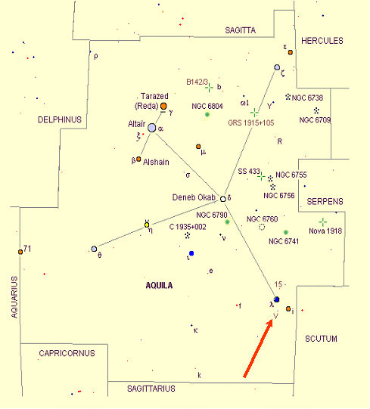
  - je le confesse, c’est mon dada ; j’adore ces étoiles rouges d’une couleur rubis intense, peut-être en raison du choc que m’avait porté la contemplation de tau Lyrae dans le Meade 300mm de ‘Sebastien de Compiègne’
  - mais ce soir, je fais fi de tau Lyrae, pour ‘attaquer’ nu AQL ; heureusement que j’avais imprimé les cartes de champ ; 12 AQL est facile à repérer comme point de départ ; le chercheur est de peu d’utilité, car la belle rouge est trop serrée contre ses voisines ; la retrouver dans l’oculaire de 24 ne s’avère pas très évident en dépit de sa magnitude de 6.5 environ, mais je finis par la détecter ; il s’agit d’une géante rouge variable
  - je décide alors de ne pas tenter immédiatement le repérage de la rouge Y CVN ; dommage… car les Chiens de Chasse seront trop bas sur l’horizon, quand j’y reviendrai…

- Uranus, dans les Poissons :
  - j’ai un souvenir ému de la première détection de cette planète, il y a quelques années, alors que j’étais encore dans l’Oise, de la fenêtre de mon bureau, avec un œil à l’oculaire du Newton de 150mm, et l’autre œil sur Stellarium…
  - cette fois, les conditions sont très favorables, avec Uranus presqu’ en opposition
  - il faut attendre que les Poissons soient suffisamment hauts sur l’horizon Est (donc sur fond de pollution lumineuse) , mais là encore – grâce aux cartes de champ, et en partant de omega PSC bien visible, il m’a été possible de cheminer rapidement vers Uranus, dont le D300 avec grossissement x150 laisse deviner le disque bleuté
- dans Andromède :
  - excellente observation au D300, dans le même champ (donc à faible grossissement x55) des trois galaxies d’Andromède : M31, M32, et M110

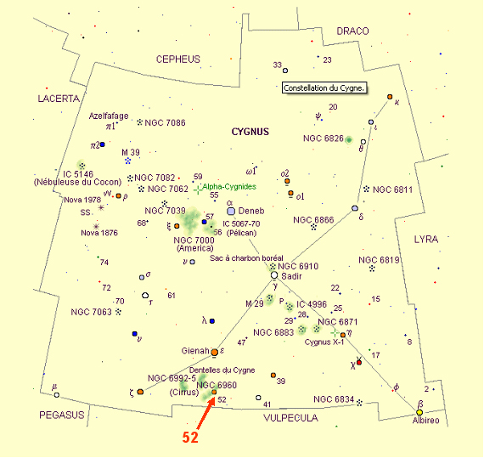
- dans le Cygne :
  - je n’ai pas encore réussi à voir les dentelles du Cygne dans mon instrument
  - un filtre UHC s’avère nécessaire pour bien les révéler à un œil non averti
  - grâce à Yves qui m’a prêté un filtre – et l’a même monté sur mon oculaire de 9mm, il m’est possible d’admirer enfin ce long ‘filament’ lumineux
  - bien noté le conseil d’Yves : partir de l’étoile 52 du Cygne, pour le repérage

- dans le petit Renard :
  - j’ai souvent vu M27 Dumbbell en photo ou dans les instrumenst des copains, mais jamais encore dans mon D300
  - alors que StarMap3 m’invite à partir d’Albireo, pour détecter M27, et me fait perdre en chemin, Franck me conseille de partir plutôt de la’ pointe’ de la Flèche gamma SGE ; la technique s’avère payante, et le ‘trognon’ de M27 s’affiche dans l’oculaire de 9mm, assez bien contrasté
  - l’apothéose est atteinte lorsque le filtre UHC d’Yves augmente le contraste et l’effet de sensation 3D !!
- dans Hercule :
  - M92, toujours fantastique, ce qui me permet ce soir de bouder M13
- dans la Lyre :
  - M57 : nébuleuse de l’anneau
- dans la Grande Ourse :
  - compte tenu de l’heure, je dois me contenter de M101, assez floue et diffuse
  - dommage pour M97, que j’avais mise sur ma liste de proies du jour

- dans Persée:
  - je m’étais fixé comme ‘défi’ en terme de magnitude, de débusquer M76 (little Dumbbell), située entre Andromède et Cassiopée
  - je pensais, à partir des cartes de champ, pouvoir cheminer à partir de l’étoile Ruchbah de Cassiopée
  - la progression s’avère assez malaisée – compte tenu de la densité d’étoiles
  - tout compte fait, les deux étoiles de forte magnitude 51 AND et phi PER donnent une base de départ bien plus proche pour le saut d’étoiles
  - M76 apparaît sous la forme d’un petit rectangle flou, bien contrasté : magnitude 12 atteinte sans problème !!
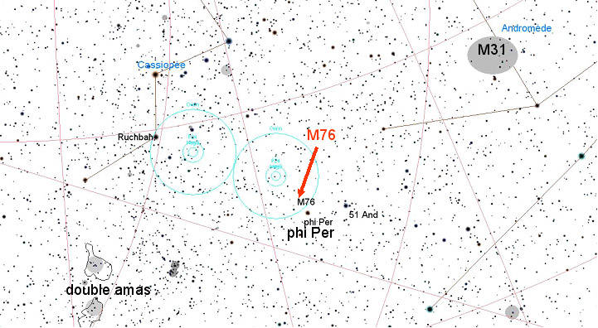

  - dans le double amas – particulièrement magnifique et contrasté - j’ai détecté une étoile rouge qui n’est pas répertoriée dans mon hit-parade des dix étoiles carbone ; qui peut m’en dire plus sur cette étoile ?

Le Teddi Rinner des tatamis célestes

J’ai été étonné d’apprendre cette semaine – actualité sportive obligeant – que le judoka Teddi Rinner – non content de s’entraîner avec un ‘sparing partner’, s’entraîne au combat en défiant en simultanément plusieurs adversaires de taille sur le tatami !!

Lors de cette soirée d’observation, impossible de ne pas faire la comparaison avec Yves, qu’on voyait passer d’un instrument à l’autre, faisant un réglage par-ci, prodiguant un conseil par là, prêtant un accessoire ailleurs encore, terrassant toutes les difficultés présentées tour à tour par chacun des trois instruments. Juché sur son escabeau, mais ne parlant pour autant ‘ex-cathedra’ !!

Au jeu des comparaisons instrumentales à partir de l’observation d’un même objet, la « hiérarchie des diamètres » 200<300<400 a été respectée, mais les trois instruments se sont tous avérés très satisfaisants dans les conditions du jour !! La nécessité d’investir dans des filtres est apparue pour l’observation de certains objets.

J’ai pu profiter aussi des objet s’accrochés’ par les instruments des collègues : les nébuleuses de la Lagune, et Trifide (avec un luxe de détails dans le 400) ainsi que l’actuelle comète de Garrard, au voisinage de M15.
Je n’ai d’ailleurs pas eu le temps de profiter de tout, et je réserve pour une autre fois, la contemplation des nébuleuses América et du Canard Sauvage, ainsi que du quintette de Stephan.

Le grand show de Jupiter

Et puis l’heure tournait. Sébastien s’étant tourné vers l’observation de la constellation de Morphée, Yves s’est éclipsé!
Franck et moi avons alors assisté à un vrai festival Jupiter.

- la planète , vers 1h30 était déjà à une altitude à 40° - plus propice à l’observation
- les deux bandes sombres étaient très visibles, l’une plus large que l’autre
- bien entendu le meilleur piqué était obtenu avec les plus faibles grossissements

- j’ai alors constaté que les positions observées des quatre satellites médicéens (également espacés, deux de chaque côté de la planète) ne correspondaient pas à la prévision de StarMap3, qui indiquait Io très proche de Jupiter
- je me perdais en conjectures sur les raisons de cet écart (mauvais réglages de StarMap3 ; iPhone à réinitialiser), quand soudain, nous avons vu, telle une infime excroissance sur le bord de la planète… apparaître Io ; lever de Io sur Jupiter ! Féérique ! le décalage dans le temps observé d’avec StarMap3 était sans doute dû à l’imprécision sur le limbe planétaire en raison de la turbulence…Nous avions été abusés par la présence fortuite d’une étoile, dans le plan des satellites – qui avait en quelque sorte usurpé à nos yeus l’identité de Io !!

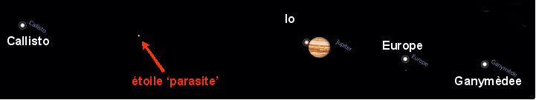
- après un tel show, nous étions éblouis (aux sens propre et figuré)… et avons décidé d’en rester là…

Conclusions

Magnifique séance d’observation dans un lieu ‘plus qu’acceptable’ et pas trop éloigné de Mâcon.

Pour ma part, j’ai apprécié les échanges d’expérience et les comparaisons instrumentales.. ainsi que la franche bonne humeur sous des cieux bien cléments….

Christian

